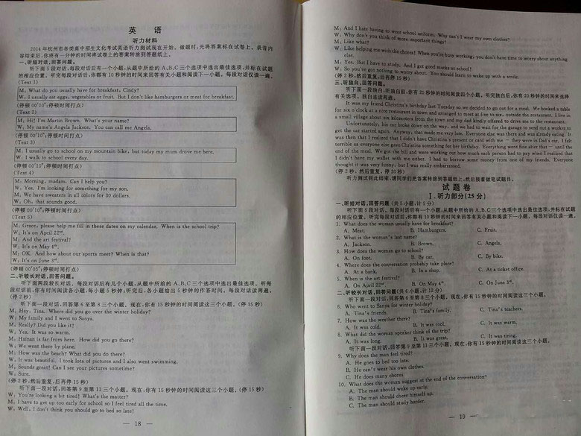

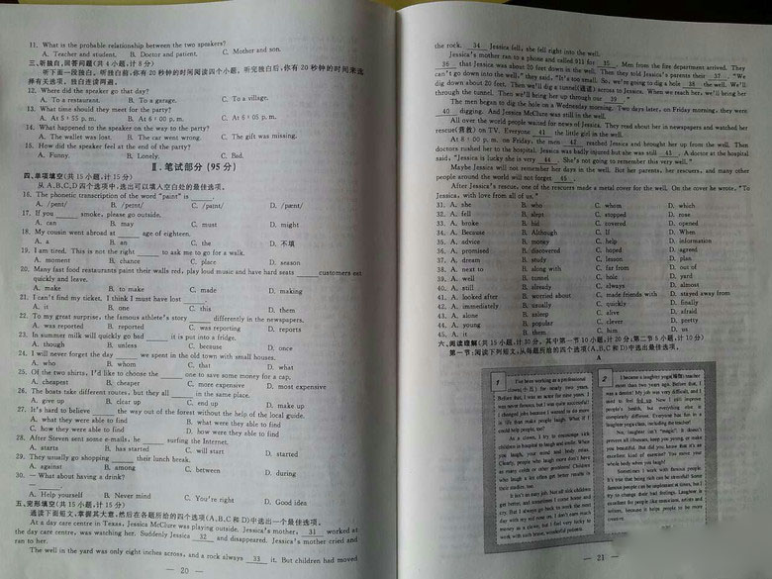

[来源:学&科&网Z&X&X&K]
[来源:学#科#网Z#X#X#K]

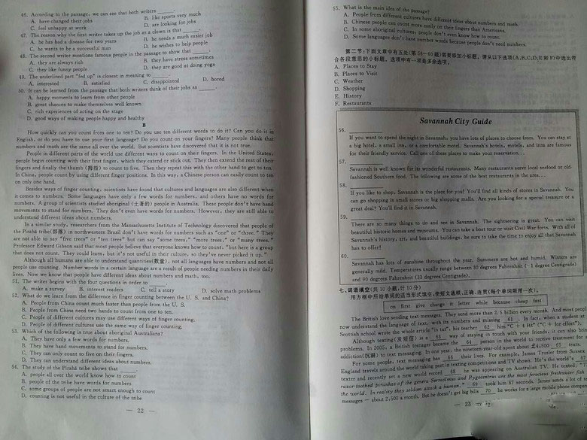[来源:Z#xx#k.Com][来源:学科网]

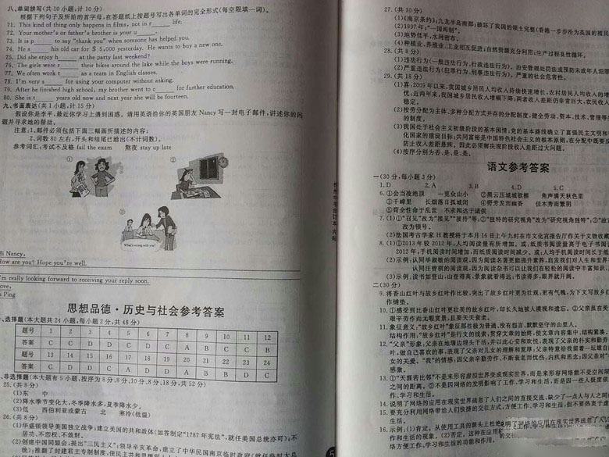

[来源:学科网ZXXK]



